班主任如何管理好自己的情绪
----班主任沙龙上专家来支招

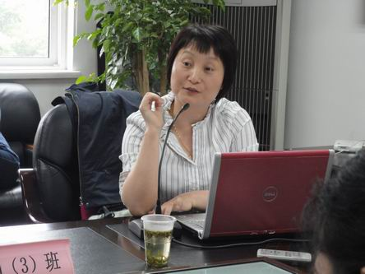
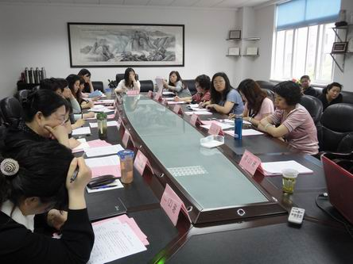
近年来，教师的心理健康问题已经成为社会关注的热点。多项调查都显示，目前全国六成教师的心理健康状况令人担忧。教师出现的心理障碍较为集中地表现为职业压力大、焦虑、自卑、对工作失去热情、抑郁等。为使在校园里忙于日常工作的班主任的心理问题得到疏解，5月11日，德育室特邀心理辅导专家郑柔娟老师为大家作了《班主任的情绪管理》为主题的教师心理健康教育专题讲座。
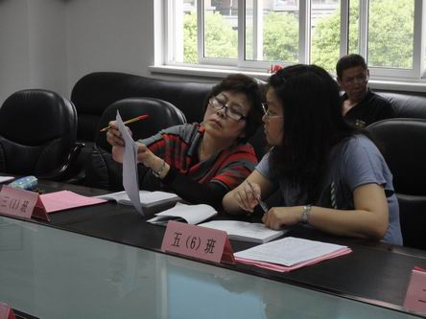
讲座围绕情绪的产生、觉察情绪、控制情绪、转化情绪等内容进行，郑老师通过自身体验和具体事例，结合班主任在工作中所遇到的情况，形象生动地对现代教师普遍存在和关心的一些常见情绪进行分析、引导、调节，详细分析了班主任的心理现状、心理环境与社会环境、家庭环境之间的内在联系，深入浅出地为班主任心理健康调适提供了行之有效的解决途径。
听完讲座后，班主任普遍认为对自己帮助很大，许多话语说到了教师们的心坎儿里，郑老师的讲座得到了班主任们的共鸣。这次专题讲座给教师普及了心理健康基本知识，树立了心理健康意识，了解了简单的心理调节方法，使老师们初步掌握了心理保健常识，也为班主任做好与家长、学生沟通的工作起到了积极指导作用。

洋泾实验小学
德育室
2011年5月12日

